REPÚBLICA DOMINICANA

GOBIERNO DE LA
REPÚBLICA DOMINICANA
AÑO 20 21
MEMORIA
INSTITUCIONAL

AÑO 20 21

GOBIERNO DE LA
REPÚBLICA DOMINICANA
MEMORIA
INSTITUCIONAL

ÍNDICE DE CONTENIDO

I. Resumen Ejecutivo 3
II. Información Institucional 8
2.1. Marco filosófico institucional 8
2.2. Base legal 9
2.3. Estructura organizativa 11
2.4. Planificación estratégica institucional 14
III. Resultados Misionales 15
3.1 Información cuantitativa, cualitativa e indicadores de los procesos misionales 15
3.2 Resultados en porcentajes globales: 16
IV. Resultados Áreas Transversales y de Apoyo 17
4.1 Desempeño Área Administrativa y Financiera 17
4.2 Desempeño de los Recursos Humanos 21
4.3 Desempeño de los Procesos Jurídicos 26
4.4 Desempeño de la Tecnología 29
4.5 Desempeño del Sistema de Planificación y Desarrollo Institucional 32
4.6 Desempeño del Área de Comunicaciones 38
4.7 Desempeño del área de Infraestructura 46
V. Servicio Al Ciudadano Y Transparencia Institucional 48
5.1 Nivel de la satisfacción con el servicio 48
5.2 Nivel de cumplimiento acceso a la información 48
5.3 Resultado Sistema de Quejas, Reclamos y Sugerencias 48
5.4 Resultado mediciones del portal de transparencia 48
VI. Proyecciones Al Próximo Año 50
VII. Anexos 51
7.1 Matriz de principales indicadores de gestión por procesos 51
7.2 Matriz Índice de Gestión Presupuestaria Anual (IGP) 53
7.3 Plan de Compras 54

Resumen Ejecutivo
Durante el año 2021, el Departamento Aeroportuario como órgano permanente de la Comisión Aeroportuaria, ha trabajado en la implementación de las medidas necesarias para velar por el buen funcionamiento de los aeropuertos, aeropuertos domésticos y helipuertos estatales; supervisando y fiscalizando la operación de los aeropuertos, concesionados y privados del país.
En este tenor se ha elaborado el Plan Estratégico Institucional 2021-2024, en el mismo se fomenta la competitividad de la actividad aeroportuaria, el desarrollo sostenible medioambiental con responsabilidad social y una administración transparente eficiente y eficaz de todos los recursos de la institución.
Covid-19
- El Departamento Aeroportuario trabajó en el Plan de Recuperación del Gobierno dominicano para reactivar la llegada de turistas, designado como el responsable del seguimiento y monitoreo permanentemente del efectivo cumplimiento de las medidas de salud dispuestas en los aeropuertos.
- Participó en el apoyo logístico y supervisión de los operativos especiales de vacunación contra el COVID-19, que se realizaron en el municipio de Santo Domingo Norte y en la provincia de Monte Plata.
- Desde los Aeropuertos Domésticos, que el Departamento Aeroportuario administra, se facilitó el desarrollo de las jornadas de vacunación de Covid-19 en las provincias lejanas.
- La institución realizó dos jornadas de vacunación a su personal.
Promoción de la Aviación General no Comercial
- El Departamento Aeroportuario promovió y fomento el desarrollo de la aviación general no comercial en la República Dominicana, participando en las Ferias de Aviación: Sun´nFUN aerospace Expo 2021, celebrada en Lakeland (Florida) y EAA AirVenture 2021, que se celebró en la ciudad de Oshkosh, Wisconsin.
- Como responsable del cumplimiento de las medidas dispuestas en el decreto 169-08, el Departamento Aeroportuario coordinó con el sector aéreo la elaboración de un Protocolo que permita brindar las facilidades adecuadas, servicio ágil, transparente y eficiente a los usuarios de la Aviación Privada No Comercial Internacional o Doméstica en los Aeropuertos del país.
Infraestructuras
- Participó en las negociaciones para la firma del Adendum para la construcción de un centro de servicios de mantenimiento de aeronaves en Barahona entre las empresas AERODOM y FTS.
- El Departamento Aeroportuario ha emprendido una labor de modernización y potencialización de la infraestructura aeroportuaria nacional, para ello se ha trabajado en:
- El proceso de asesoría técnica y acompañamiento para la elaboración del anteproyecto de construcción del Aeropuerto Internacional de Pedernales a la Dirección General de Alianzas Público Privadas (DGAPP), como parte de las obras que levantará el Gobierno mediante alianza público-privada para el desarrollo turístico y económico de esa provincia.
Sistema Nacional de Aeropuertos Domésticos
- El Departamento Aeroportuario ha fortalecido el Sistema de Aeropuertos Domésticos, a través del desarrollo de las infraestructuras aeronáuticas que facilitan las conexiones externas e internas de la aviación comercial y privada, contribuyendo a la dinamización del desarrollo económico del país, dentro de este período se ha trabajado en la fase de diseño de los siguientes aeropuertos domésticos:
- El inicio de los trabajos de análisis y estudios para la construcción del aeropuerto doméstico El Granero del Sur, en la provincia San Juan, a través del mismo se fortalecerá el desarrollo de la agroindustria de la provincia.
- Diseño de la remodelación de los aeropuertos:
- La aviación en Dajabón, ofrecerá oportunidades de comercio fronterizo, complementando su rol de Base de Defensa Aérea.
- Cabo Rojo en Pedernales, se acondicionaron las instalaciones para facilitar la llegada de inversionistas interesados en el nuevo destino turístico de Pedernales y vacacionistas.
- La aviación en Dajabón, ofrecerá oportunidades de comercio fronterizo, complementando su rol de Base de Defensa Aérea.
Red Nacional de Helipuertos
- El Departamento Aeroportuario creó la Red Nacional de Helipuertos y puso en marcha su implementación, que tiene como objetivo el conectar estratégicamente todo el territorio nacional para enfrentar las emergencias sanitarias y a su vez crear puntos de conexión entre las principales vías de comunicación de la Red Vial del país para fomentar las oportunidades de negocios y turismo. Dentro de este proceso se ha culminado en su fase de diseño los siguientes proyectos:
- Helipuerto Hospital Traumatológico Juan Bosch (La Vega).
- Helipad Hospital Provincial de Monte Plata Dr. Ángel Contreras (Monte Plata).
- Helipuerto Hospital Traumatológico Dr. Ney Arias Lora (Santo Domingo Norte).
- Helipuerto de Santiago (Parque Central de Santiago).
- La construcción del Helipuerto de Barahona, se encuentra en proceso de finalización.
Supervisión Planes Nacionales Aeroportuario
- El Departamento Aeroportuario ha sido designado por el Gabinete de Turismo como el responsable de la supervisión de la implementación del Plan de Manejo de Pasajeros en los Aeropuertos Internacionales en temporada Alta.
Implementación del Ticket Electrónico
- El Departamento Aeroportuario junto con el Ministerio de Turismo, Aduanas y Migración colaboró para la puesta en marcha del Ticket Electrónico, para la declaración que se exige en la entrada y salida del país por parte de las autoridades de Migración y Aduanas.

Acuerdos de Cooperación Internacionales e Interinstitucionales
Durante el 2021, el Departamento Aeroportuario ha subscrito los siguientes acuerdos:
- Coordinación de cooperación técnica con la Organización de Aviación Civil (OACI), para la implementación de un plan aeroportuario nacional.
- El Departamento Aeroportuario en conjunto con todas las agencias del sector de la aviación dominicana, firmó el Plan de Acción del Programa Sistémico de Asistencia de la Oficina Regional de la Oficina de Aviación Civil Internacional (OACI).
- Acuerdo interinstitucional con el Instituto Agrario Dominicano (IAD), que tiene como propósito, dotar a la entidad aeroportuaria, de la titularidad de los terrenos donde se encuentran los aeropuertos y helipuertos del país.
- Fondo Nacional para Medio Ambiente y Recursos Naturales (Fondo MARENA), acuerdo de colaboración interinstitucional, para dar a conocer la Pereskia quisqueyana o Rosa de Bayahíbe, en las distintas terminales aéreas internacionales y domésticas.
- Se firmaron acuerdos de cooperación internacional con:
- Universidad Aeronáutica en Querétaro (UNAQ), México.
- Carta de Intención para la Búsqueda de un Convenio Marco de Cooperación con los Aeropuertos y Servicios Auxiliares de México.
-En el marco del desarrollo de la Feria Turística FITUR 2021, el Departamento Aeroportuario, llegó a un acuerdo de cooperación institucional, con los Aeropuertos Españoles y Navegación Aérea (AENA), para la capacitación técnica del personal del DA.
- Aeropuerto Internacional de Munich GmbH (MAI), en Alemania.
- Acuerdo de Cooperación con el Consejo Internacional de Aeropuertos de Latinoamérica y el Caribe (ACI-LAC).
Fortalecimiento Institucional
- El Departamento Aeroportuario fue designado como miembro de la Comisión Presidencial para el Desarrollo Turístico de Pedernales, creada por el decreto 158-2021.
- De acuerdo a los resultados obtenidos en la encuesta de satisfacción de la calidad de los servicios públicos, se aprecia una evaluación positiva; ya que contamos con un índice de satisfacción general de un 96%.
- Con relación a los servicios que ofrece la institución, se ha simplificado y puesto en línea el uso de los Salones Protocolares del Aeropuerto Internacional José Francisco Peña Gómez, para facilitar el proceso de solicitud recibida, y brindar un servicio de calidad a sus usuarios.
- Se inició el proceso de certificación y formación de Auditores Internos en las Normas ISO 9001-2015 Gestión de Calidad y Norma ISO 37001-2016 Sistema de Gestión Anti Soborno.
- En el promedio del indicador del Sistema de Monitoreo de la Gestión Pública (SMMGP) del2021 tenemos un 89.54%
- El índice de la transparencia gubernamental que monitorea la eficiencia de las entidades públicas y corrupción, la Ley 200-04 de Libre Acceso a la Información Pública. Obtuvimos un resultado general de 100.00%.

Información Institucional

Marco filosófico institucional
- Misión
Administrar, operar, supervisar y fiscalizar el sector aeroportuario nacional, conforme a la normativa nacional e internacional aplicable, contribuyendo a la competitividad de la República Dominicana.
- Visión
Ser líderes y referentes del sector aeroportuario en la región, contribuyendo al desarrollo económico sostenible del país, a través de una gestión de calidad, transparente y respeto al medio ambiente.
- Valores
- Transparencia: Comunicamos abiertamente las acciones de nuestra gestión y garantizamos el acceso a la información de manera veraz y oportuna.
- Integridad: Actuamos con honestidad y honradez, fieles a los principios morales y éticos.
- Lealtad: Trabajamos, siendo leales hacia las normas y valores de la institución.
- Compromiso: Somos conscientes de la importancia de cumplir con nuestro rol y lo asumimos con plena vocación de servicio.
- Eficiencia: Utilizamos de manera racional los medios y recursos disponibles, para llegar a óptimos resultados.
- Calidad: Empleamos los más altos niveles de calidad en nuestros procesos, para lograr la satisfacción plena de las necesidades del cliente interno y externo.
- Innovación: Trabajamos para impulsar nuevos modelos de negocio, ofrecer nuevos servicios y mejorar procesos para hacer más fácil la vida de las personas.
- Justicia: Actuamos con imparcialidad garantizando los derechos de las personas, con equidad, igualdad y sin discriminación.

Base legal
La base jurídica que sustenta el rol del Departamento Aeroportuario está compuesta principalmente por la ley núm. 08 del 17 de noviembre de 1978, Gaceta Oficial Núm. 9489 del 30 de noviembre de 1978, que crea la Comisión Aeroportuaria y su órgano permanente, el Departamento Aeroportuario. Además, están a la vez enmarcadas en un conjunto de resoluciones, decretos, reglamentos y contratos que mencionamos a continuación.
- Constitución de la República Dominicana de fecha 13 de junio de 2015, Gaceta Oficial Núm. 10805 del 10 de julio de 2015.
- Decreto 871-00 de fecha 3 de octubre del año 2000, que unifica las tasas y los cargos aeroportuarios.
- Ley Núm. 8 del 17 de noviembre de 1978, creación de la Comisión Aeroportuaria y su órgano permanente Departamento Aeroportuario.
- Decreto 243-00 de fecha 6 de junio del 2000, que designa la estructura orgánica de la Comisión Aeroportuaria y al Departamento Aeroportuario como responsable de la supervisión al cumplimiento de las obligaciones de Aerodom.
- Decreto Núm. 374-00 que aprueba el mecanismo adoptado por la Comisión Aeroportuaria mediante Resolución Núm. 6110 del 21 de julio del 2000, dictado en ejecución de lo dispuesto por el Artículo 5 del Decreto Núm. 243-00, de 8 de agosto del 2000.
- Decreto 655-08 de fecha 17 de octubre del 2008 en relación a la tasa aeroportuaria en conformidad a los Aeropuertos Concesionados y Privados.
- Decreto 321-17 de fecha 4 de septiembre del 2017, en relación a la tasa aeroportuaria de los Aeropuertos privados y Aeropuertos Concesionados, y que modifica el Artículo 4 del Decreto núm. 655-08 del 17 de octubre de 2008.
- Reglamento Tarifario Núm. 2658 sobre tasas y derechos para el uso de Aeropuerto Domésticos y Aeropuertos, y procedimientos para su aplicación Dictado el 5 de agosto de 1981 Modificado el 18 de enero de 1990.
- Resolución del Congreso Nacional Núm. 121-99 que aprueba el Contrato de Concesión, suscrito en fecha 7 de julio de 1999 y su Addendum del 22 de octubre de 1999, entre el Estado Dominicano, la Comisión Aeroportuaria y Aeropuertos Dominicanos Siglo XXI.
- Resolución de la Comisión Aeroportuaria No. 6492, Actualización para la Fase I de la Concesión Aeroportuaria. Otorga poder de Supervisión, control y Fiscalización de la ejecución de Obras a la SEOPC.
- Resolución Núm.6003, emitida por la Comisión Aeroportuaria de fecha 15 de febrero del 2000, resolución preparatoria para la concesión aeroportuaria entre el Gobierno Dominicano y Aeropuertos Dominicanos Siglo XXI.
- Resolución de la Comisión Aeroportuaria Núm. 6428 de fecha 8 de marzo del 2004, sobre rompimiento de equilibrio económico aplicación tasa de US$1.30.
- Resolución Núm. 6607, emitida por la Comisión Aeroportuaria de fecha 1ro. de marzo de 2011, la cual dispone la implementación del cobro de una tarifa por concepto de los servicios de aterrizaje de aeronaves en el Helipuerto de Santo Domingo.
- Contrato de Concesión Aeroportuaria suscrito entre el Estado Dominicano, la Comisión Aeroportuaria y la Empresa Aeropuertos Dominicanos Siglo XXI, S.A. del 30 de diciembre de 1999 y su Addendum.
- Contrato Aeropuerto La Romana del 25 de agosto de 1999.
- Contrato Aeropuerto Cibao del 5 de mayo del 2000.
- Contrato Aeropuerto Punta Cana del 10 de Julio del 2000.
- Addendum, aprobado mediante Resolución Núm. 66-01 del Congreso Nacional, de fecha 7 de febrero del 2001, al Contrato de Concesión Aeroportuaria suscrito entre el Estado Dominicano, la Comisión Aeroportuaria y la Empresa Aeropuertos Dominicanos Siglo XXI, S.A. aprobado por Resolución Núm. 121-99 del 30 de diciembre de 1999.
- Addendum a contrato que otorga 5 años más a la Concesión Aeroportuaria de fecha 22 de marzo del 2004.

Estructura organizativa
En busca de lograr los objetivos trazados de gestión y basado en el principio de especialización y departamentalización, el Departamento Aeroportuario ha organizado su trabajo como se muestra a continuación:
Unidades Normativas o de Máxima Dirección:
- Comisión Aeroportuaria.
- Dirección Ejecutiva.

Unidades Consultivas o Asesoras:
- Departamento de Recursos Humanos, con:
  - División de Registro, Control y Nómina.
  - División de Evaluación del Desempeño y Capacitación.
  - Sección de Reclutamiento y Selección.
- Departamento de Revisión y Análisis.
- Dirección de Planificación y Desarrollo, con:
  - División de Calidad en la Gestión.
  - División de Desarrollo Institucional.
  - División de Cooperación Internacional.
  - División de Formulación, Monitoreo y Evaluación de Planes, Programas y Proyectos.
- Dirección Jurídica, con:
- División de Litigios.
- División de Elaboración de Documentos Legales.
- División de Protocolo y Eventos.
- Departamento de Comunicaciones, con:
  - División de Medios Sociales y Prensa.
  - Sección de Relaciones Públicas.

Unidades Auxiliares o de Apoyo:
- Departamento de Tecnologías de la Información y Comunicación.
- División de Administración del Servicio TIC.
- División de Operaciones TIC.
- Dirección Administrativa Financiera
- Departamento Administrativo, con:
- División de Compras y Contrataciones.
- División de Servicios Generales.
- Sección de Almacén y Suministro.
- Sección de Transportación.
- Sección de Correspondencia y Archivo.
- Departamento Financiero, con:
- División de Contabilidad, con:
- Sección de Activo Fijo
- División de Presupuesto.
- División de Ingresos.
- Sección de Tesorería.

Unidades Sustantivas u Operativas:
- Dirección de Diseño Aeroportuario, con:
- División de Proyectos.
- Departamento de Infraestructura Aeroportuaria.
- División de Supervisión Aeroportuaria.
- Dirección de Administraciones Aeroportuarias.
- División de Servicios Comerciales.
- División de Gestión de Riesgo y Seguridad Operacional.
- División de Desarrollo de la Aviación General.
- División de Gestión de Aeropuertos Domésticos.
- Aeropuertos Domésticos (Unidades Desconcentradas).
- División de Gestión de Helipuertos.
- Helipuertos (Unidades Desconcentradas).
- Dirección de Delegaciones, con:
- Delegaciones (Unidades Desconcentradas).
- Sección de Fiscalización Aeroportuaria.
Principales Funcionarios Aeroportuaria

Víctor Nicolás Pichardo Custodio | Director Ejecutivo
Abelardo Antonio Rutinel Arzeno | Sub Director Ejecutivo
Marcello Matteo Mazzilli Rodrigez | Sub Director Ejecutivo
Luis Eduardo Cabrera Marte | Sub Director Ejecutivo
Orquídea Loraina Santana Suriel | Sub Director Ejecutivo
Jesús María Bonilla Nuñez | Sub Director Ejecutivo
Richard Sierra Rodríguez | Director de Delegaciones
Jorge Leandro Santana Sanchez | Director Jurídico
Maria del Carmen Mendez | Directora de Planificación y Desarrollo
Christiern Harold Broberg Mateo | Director de Diseño Aeroportuario
Baudy Oznerol Antigua Hiciano | Encargado Departamento Financiero
Danylsa Altagracia PaniaguaVargas | Encargada Departamento de Comunicaciones
Miguel Angel Heredia Arredondo | Encargado Departamento Administrativo
Marisol Mariano Hernandez | Encargada Departamento Revisión y Análisis
Melvin Uceta | Responsable de Acceso a la Información

Planificación estratégica institucional
El Plan Estratégico del Departamento Aeroportuario actualizado al 2021, se desarrolla basado en tres Ejes Estratégicos, alineados a la Estrategia Nacional de Desarrollo (END) y a los Objetivos de Desarrollo Sostenible (ODS), como se muestra a continuación:
Eje 1: Gestión Operacional Eficiente
Fomentar la gestión operacional eficiente en todos los aeropuertos, aeródromos y helipuertos que conforman el sistema aeroportuario dominicano. A continuación, alineados al eje estratégico Gestión Operacional Eficiente, se listan los resultados siguientes:
Eje 2: Desarrollo de la Infraestructura Aeroportuaria
Promover y fomentar el desarrollo ordenado y sostenible de la infraestructura aeroportuaria.
Eje 3: Fortalecimiento Institucional
Promover la modernización de la institución a través de una cultura de desarrollo organizacional y de la implementación de controles, que fomente los valores, misión, visión, objetivos y metas institucionales con responsabilidad y transparencia.

Resultados Misionales

Información cuantitativa, cualitativa e indicadores de los procesos misionales
El Departamento Aeroportuario llevando a cabo el proceso de transformación de la institución pública tiene el compromiso con la ciudadanía de fomentar la transparencia y la eficiencia en todos sus procesos.
Actualmente el Departamento tiene 5 de los 9 indicadores del gobierno, los cuales son:
- Cumplimiento de la Ley 200-04 (Transparencia).
- Índice de uso de TIC e Implementación de Gobierno Electrónico (ITICGE).
- Normas Básicas de Control Interno (NOBACI).
- Sistema de Monitoreo de la Administración Pública (SISMAP).
- Uso del Sistema Nacional de Contrataciones Públicas.
A continuación, presentamos el resultado de los indicadores del Sistema de Monitoreo de la Gestión Pública (SMMGP) para el año 2021:
 | TRANSPARENCIA | ITICGE | SISMAP | SISCOMPRAS) | Calificación Promedio
Mes | DIGEIG | OPTIC | MAP | DGCP
Enero | 100.00% | 77.76% | 82.91% | 98.87% | 89.89%
Febrero | 100.00% | 77.76% | 82.91% | 98.87% | 89.89%
Marzo | 100.00% | 77.76% | 82.91% | 98.87% | 89.89%
Abril | 100.00% | 77.76% | 82.91% | 97.56% | 89.56%
Mayo | 100.00% | 77.76% | 82.91% | 97.56% | 89.56%
Junio | 100.00% | 77.76% | 82.91% | 97.56% | 89.56%
Enero | 100.00% | 77.46% | 82.86% | 97.21% | 89.38%
Agosto | 100.00% | 77.46% | 82.86% | 97.21% | 89.38%
Septiembre | 100.00% | 77.46% | 82.86% | 97.21% | 89.38%
Octubre | 100.00% | 77.46% | 82.86% | 97.00% | 89.33%
Noviembre | 100.00% | 77.46% | 82.86% | 97.00% | 89.33%
Diciembre | 100.00% | 77.46% | 82.86% | 97.00% | 89.33%
Calificación Promedio | 100.00% | 77.61% | 82.89% | 97.66% | 89.54%
Fuente: Indicadores del Sistema de Monitoreo y Medición de la Gestión Pública.
Sistema de monitoreo y medición de la gestión pública (SMMGP)
(enero-diciembre, 2021)

Fuente: Indicadores del Sistema de Monitoreo y Medición de la Gestión Pública.

Resultados en porcentajes globales:
- El índice de la transparencia gubernamental que monitorea la eficiencia de las entidades públicas y corrupción, obtuvo un resultado general de 100.00%.
- El indicador del Sistema Nacional de Contrataciones Públicas, que mide la utilización del Portal Transaccional, muestra un avance de un 97.66%.
- Por su parte el SISMAP, Sistema de Monitoreo de la Administración obtuvo un porcentaje de 82.89%.
- El uso de TIC e Implementación de Gobierno electrónico alcanzó un 77.61%.
- Los resultados del indicador de las Normas Básicas de Control Interno (NOBACI) no fueron tomados en cuenta para el indicador global del Sistema de Monitoreo y Medición de la Gestión Pública (SMMGP).

Resultados Áreas Transversales y de Apoyo

Desempeño Área Administrativa y Financiera
Durante el 2021, el Departamento Financiero ha dado cumplimiento en todas sus partes a las Normas de Contabilidad para el Sector Público de la Dirección General de Contabilidad Gubernamental (DIGECOG), Las Normas Internacionales de Contabilidad del Sector Público (NICSP), las Normas Internacionales de Información Financieras (NIIFs) y con el Manual de funciones de la Institución aprobado por el Ministerio de Administración Pública. En este sentido, las principales acciones realizadas por el área financiera son las siguientes:
Elaboración y presentación de los estados financieros en períodos: mensuales, trimestrales, semestrales y anuales, los cuales son remitidos a las autoridades competentes para su aprobación. En el mismo orden, y luego de su aprobación, son remitidos a la Dirección General de Contabilidad Gubernamental (DIGECOG), y los demás órganos rectores de Políticas Económicas de Control.
Balance General
Al 31 de Diciembre 2021
(Valores en RD$)
Activos
Activos Corrientes
Disponibilidades en caja y bancos | 268,848,191.72
Inversiones financieras a corto plazo | 651,294.95
Cuentas y documentos por cobrar | 93,444,050.28
Inventario de bienes de consumo | 2,546,348.72
Total activos corrientes | 365,489,885.67
Activos no corrientes
Inversiones financieras a largo plazo | 51,578,149.00
Bienes de uso neto (activos no financieros) | 554,095,250.39
Bienes intangibles | 1,450,650.00
Total activos no corrientes | 607,124,049.39
Total activos | 972,613,935.06
Pasivos
Pasivos corrientes
Cuentas por pagar a corto plazo | 13,216,198.14
Acumulaciones y retenciones por pagar | 62,884,588.68
Otras cuentas por pagar | 11,693,501.34
Total pasivos corrientes | 87,794,288.16
Pasivos no corrientes
Provisiones por pagar | 39,709,629.27
Total pasivos | 127,503,917.43
Patrimonio
Patrimonio institucional | 54,791,289.06
Superávit y reservas | 746,855,233.00
Capital en acciones | 6,057,400.00
Resultado del periodo | 37,406,095.57
Total patrimonio | 845,110,017.63
Total Pasivos Y Patrimonio | 972,613,935.06
Fuente: División de Contabilidad (Balance General)
Ingresos
Del 01 de enero al 31 de diciembre 2021, los ingresos presentan el siguiente balance RD$724,788,387.23. Estos ingresos provienen, principalmente, de la tasa aeroportuaria de US$1.5 por cada entrada y salida de pasajeros por los aeropuertos privados y US$1.30 por los concesionados. En el mismo periodo, y por motivo de la pandemia del Covid-19, recibimos transferencias y donaciones por un monto de RD$90,935,662.22 proveniente del Ministerio de Obras Públicas y Comunicaciones, como colaboración para inversiones en infraestructura, para un total general de RD$815,724,049.45.
INGRESOS
Descripción | Montos RD$
Aeropuerto Internacional Punta Cana | 272,393,037.63
Aeropuerto Dom. Siglo XXI | 311,891,772.24
Aeropuerto Internacional Cibao | 118,595,251.17
Aeropuerto Internacional la Romana | 16,102,741.52
Aeródromo Monte Cristi | 221,828.20
Aeródromo Constanza | 166,828.20
Derecho de uso de Pistas | 1,429,701.37
Intereses Certificados Financieros | 1,422.79
Otros | 3,985,804.11
Total | 724,788,387.23
Transferencias y Donaciones | 90,935,662.22
Total general | 815,724,049.45
Fuente: División de Contabilidad (Estados Financieros, nota 15)
Cuentas y Documentos por Cobrar
Al 31 de diciembre del 2021 la partida de cuentas y documentos por cobrar que se origina, principalmente, de las facturas de los ingresos por concepto de la tasa aeroportuaria por entrada y salida de pasajeros por los aeropuertos privados y otras cuentas por entes del sector público y privado, presenta balance de RD$93,444,050.28 según se detalla:
Cuentas y Documentos por Cobrar
Descripción | Montos RD$
Cuentas por Cobrar Operaciones | 93,414,050.28
Cuentas por Cobrar Empleados | 0.00
Otras Cuentas por Cobrar | 30,000.00
Total | 93,444,050.28
Fuente: División de Contabilidad (Estados Financieros, nota 7)
Cuentas por Pagar a Corto Plazo
Al 31 de diciembre del 2021, las cuentas por pagar a corto plazo presentan un balance de RD$87,794,288.16 según se detalla:
Al 31 de Diciembre 2021
Cuentas por Pagar a Corto Plazo
Descripción | Montos RD$
Cuentas por Pagar Proveedores | 13,216,198.14
Retenciones y Acumulaciones por Pagar | 62,884,588.68
Otras Cuentas por Pagar | 11,693,501.34
Total | 87,794,288.16
Fuente: División de Contabilidad (Estados Financieros, nota 12)
El presupuesto de ingresos correspondiente al año 2021, aprobado es RD$892,120,030.00 (Ochocientos Noventa y Dos Millones Ciento Veinte Mil Treinta Pesos con 00/100), proviene de:
- Los valores generados por el cobro de la tasa aeroportuaria de US$1.15 a los Aeropuertos No Concesionados (Punta Cana, Cibao y La Romana) y US$1.30 a los Aeropuertos Concesionados a Aeropuertos Dominicanos SIGLO XXI (RD$885,290,192.00).
- Intereses generados por inversión en certificados financieros (RD$822,884.00).
- Otros arrendamientos de bienes inmuebles (RD$960,000).
- Inversiones en acciones de la AFP Banreservas y otras entidades de desarrollo (RD$3,564,945.00).
- Los Ingresos provenientes del cobro de la tarifa por aterrizaje de aeronaves en el Helipuerto de Santo Domingo y otros. (RD$1,482,009.00).
Presupuesto Aprobado 2021
Denominación de la Cuenta | Presupuesto
Tasa Aeroportuaria | RD$885,290,192.00
Intereses por Colocación de Inversiones | RD$822,884.00
Otros Arrendamientos | RD$960,000.00
Dividendos en Acciones (AFP Banreservas) | RD$3,564,945.00
Misceláneos (Helipuertos y otros) | RD$1,482,009.00
Total | RD$892,120,030.00
Fuente: Propuesta de Presupuesto de Ingresos y Gastos 2021
A continuación, cuadro consolidado del Gasto enero - diciembre 2021:
Ejecución del Gasto Departamento Aeroportuario
Enero - Diciembre 2021 Valores en RD$
C
Concepto | Acumulado al 31 de diciembre 2021
Remuneraciones y Contrataciones | 454,932,833.31
Contratación de Servicios | 51,504,897.74
Materiales y Suministros | 13,054,219.80
Transferencias Corrientes | 11,571,010.78
Transferencias de Capital | 0.00
Bienes e inmuebles e intangibles | 1,897,741.30
Obras | 5,090,355.23
Total | 538,051,058.16
Fuente: Departamento Financiero (Ejecución del Gasto).
Auditorías Internas y Externas
Del 01 de enero al 31 de diciembre 2021, no existen auditorías en proceso ni terminadas.

Desempeño de los Recursos Humanos
A continuación, se presentan los indicadores que alimentan el ranking del SISMAP. Correspondiente al año 2021:

Organización de la función de Recursos Humanos
El indicador de Diagnóstico de la Función de Recursos Humanos alcanzó la puntuación de 100%, éste específicamente mide la estrecha relación laboral que existe con el Ministerio de Administración Pública y las funciones del Departamento de Recursos Humanos. Se pudo validar que el Departamento Aeroportuario sus funciones en el área se encuentran debidamente documentadas y organizadas.
En el indicador Nivel de Administración del Sistema de Carrera Administrativa la institución cuenta con un 75%, donde se detallan la impartición de los diferentes talleres de la Ley 41-08 de Función Pública a los servidores públicos del Departamento Aeroportuario.
Planificación de recursos humanos
Con la finalidad de cumplir con los objetivos del Plan Estratégico Institucional, y en correspondencia con políticas internas y requerimientos internos de la misma área, la gestión del Departamento de Recursos Humanos es programado en el documento de Planificación de Recursos Humanos donde se detalla el Plan Operativo y de Capacitación, se verifica a principio de cada año para proceder con su elaboración y se remite al Ministerio de Administración Pública (MAP) para posteriormente ser cargado en el SISMAP y mantener nuestra puntuación, lo cual para este año 2021 nos encontramos con un 100% en el indicador de Planificación de RRHH.
Organización del trabajo
El Departamento Aeroportuario cuenta con el 100% de logro para este indicador. La estructura organizacional vigente fue aprobada mediante la Resolución No. 04-2021. El porcentaje de ejecución de las acciones requeridas para una implementación efectiva de la misma fue de un 100%. Para este año 2021 la institución rediseñó la estructura organizativa encaminada al logro de los objetivos institucional, por lo que se actualizó la nueva estructura, y cargó al sistema, cumpliendo así con las normas y procedimientos establecidos por el Ministerio de Administración Pública (MAP) y seguir manteniendo el máximo porcentaje en el SISMAP.
Gestión del empleo
En cumplimiento con la Ley 41-08 de Función Pública, en su Reglamento 251-15 de Reclutamiento y Selección de Personal, en su Art. 24, durante el segundo trimestre del año se realizó un (1) concurso externo: No. 0000786 para cubrir vacante de Analista de Datos Estadísticas; para este año 2021.
Con la intención cubrir brechas y seleccionar los mejores talentos, la institución planea seguir realizando concursos según las necesidades que se presenten.
Banco de elegibles
Apegados a los lineamientos trazados por el Ministerio de Administración Pública (MAP) y confiados en la transparencia que define el proceso. Hemos dado uso al Banco de Elegibles; donde figuran los expedientes depurados de candidatos/as que alcanzaron puntuaciones óptimas en pruebas técnicas y entrevistas. Mediante este proceso hemos cubierto la vacante de Analista de Calidad en la Gestión; sumando este cargo a la Carrera Administrativa mediante el Concurso 0000748.
Absentismo
La jornada de trabajo en el Departamento Aeroportuario se cumple según lo estipulado en la Ley 41-08 de Función Pública y su Reglamento de Aplicación, de acuerdo con los horarios establecidos. Las ausencias son controladas por medio del reloj de ponche, control de asistencia, y los reportes mensuales que se envían a cada área vía correo electrónico.
Rotación de personal
El departamento de Recursos Humanos realizó durante el año 2021 traslados internos y traslado externo, la institución en este indicador cuenta con un 100% cumpliendo así los procesos internos del área.
Gestión de las compensaciones y beneficios
En cumplimiento a la Ley No. 105-13 de Regulación Salarial del Estado Dominicano, se cargó la escala salarial del personal del Departamento Aeroportuario en el indicador Gestión de las Compensaciones y Beneficios, obteniendo así un 100% de logro para este indicador. Esta escala se realizó tomando en cuenta los grupos ocupacionales para remunerar debidamente conforme al cargo que pertenezca.
Gestión del rendimiento
El Departamento de Recursos Humanos en su relación de acuerdos de desempeño la institución cuenta con 579 de servidores reportados en el Ministerio de Administración Pública (MAP), por lo que la institución en el sub-indicador Gestión de Acuerdos de Desempeño cuenta con un logro de 100%. En el sub-indicador Evaluación del Desempeño por Resultados y Competencia la institución ha logrado un 100%, por lo que anualmente el Departamento de Recursos Humanos realiza las evaluaciones de desempeño a todos los servidores del Departamento Aeroportuario.
Gestión del desarrollo
A principios del año 2021 fue elaborado un pliego con los detalles de las necesidades de capacitación por cada área del Departamento Aeroportuario, tomando en cuenta las sugerencias de las evaluaciones del desempeño y las solicitudes de los encargados de cada área se realizó el plan de capacitación. En este indicador contamos con un 90% de lo logrado, del listado los cursos realizados hasta la fecha son:
- Curso Comunicación Efectiva 2021
- Curso Gestión de la Calidad Aplicando CAF
- Curso Gestión y Resolución de Conflictos
- Curso Habilidades de Liderazgo para Directivos Públicos
- Curso Inducción a la Administración Pública Nivel II
- Curso Manejo Excel Básico
- Curso Trabajo en Equipo
- Taller Régimen Ético y Disciplinario
- Realización de Jornada de Diagnóstico Médico COVID-19
- Curso Básico de Primeros Auxilios
- Curso Básico de Incendio
- Curso de Evacuaciones del Personal
- Charla Ley 41-08 de Función Pública
- Taller Derechos y Deberes de los Servidores Públicos y Régimen Ético y Disciplinario de la Ley de Función Pública y su Reglamento 523-09 de Relaciones Laborales.
Gestión de las relaciones laborales y sociales
Asociación de Servidores Públicos
De acuerdo a la Resolución No. 23-2017 de fecha dos (2) de mayo del 2017, el Departamento Aeroportuario cuenta con la directiva de la Asociación de Servidores Públicos, creado mediante registro ASP/118/2017; esta asociación fue creada con el fin de servir y velar por los intereses particulares de nuestros servidores públicos, siempre apegado a los principios y valores que nos distinguen. El Departamento Aeroportuario cuenta con un 90% de logro para este indicador.

Pago de beneficios laborales
En cumplimiento con la ley 41-08 de Función Pública, se procesan anualmente los pagos de Incentivo por Cumplimiento de Indicadores, Incentivo por Rendimiento Individual, Bono por Desempeño para Servidores de Carrera, del Departamento Aeroportuario; igualmente el pago de vacaciones en el caso que corresponda.
A nivel interno, la institución cuenta con políticas que regulan los beneficios por grupo ocupacional, ya que los mismos podrían ser específicos o aplicables a todos los niveles.
Encuesta de Clima Laboral
En este indicador se han agotado en el sistema laboral las encuestas en los que los servidores públicos han participado libremente y han expresado sus inquietudes para fines de poder tomar en cuenta en los diferentes departamentos e implementar mejoras, por lo cual este indicador cuenta con 100% de lo logrado.
Información sobre cantidad de hombres y mujeres por grupo ocupacional
En base a la información requerida sobre la cantidad de mujeres y hombres por grupo ocupacional y retos de tipo salarial por sexo, el Departamento Aeroportuario (DA) realizó un análisis teniendo como fuente primaria la base de datos del Dpto. de Recursos Humanos.
Para el análisis de los datos, la información fue desagregada por las variables de sexo, salarios, cargo desempeñado y grupo ocupacional. La información resultante permitió identificar algunos retos de género en lo concerniente a la brecha salarial hombre-mujer, así como la brecha por la cantidad de mujeres vs. Hombres que laboran en la institución.
Los resultados se detallan a continuación:
- El Departamento Aeroportuario cuenta con un total de 579 servidores públicos, de los cuales 258 son mujeres y 321 hombres, equivalente a un 45% y un 55% respectivamente.
- En los grupos ocupacionales II y IV, las mujeres ocupan más puestos de trabajo que los hombres. La cantidad de servidoras públicas del grupo II (supervisión y apoyo) es de 96 mujeres y la de hombres 31. En el grupo ocupacional IV (profesionales), el total de mujeres desempeñando puestos es de 45 en comparación con 22 puestos que son ocupados por hombres.
- Las mujeres perciben un salario por encima de los hombres en 8 puestos de trabajo, entre los que se pueden citar: Ayudantes, Mensajería Interna, Auxiliares, Periodistas, Supervisores, Abogados, Coordinadores y Delegados.
- La participación de las mujeres en puestos relacionados con tecnología y otros puestos de tipo técnico es inferior a la de los hombres.
El Departamento Aeroportuario ha iniciado la planificación de iniciativas tendentes a garantizar un incremento y mayor involucramiento de las mujeres en los diferentes grupos ocupacionales , esto a través de la creación de un Comité para la transversalización del enfoque de igualdad de género que funge como espacio de coordinación interdepartamental que surge para facilitar los procesos de transversalización del enfoque de igualdad de género y toma de decisiones para la creación de políticas y procedimientos asociados a la igualdad de género.

Desempeño de los Procesos Jurídicos
Tipo de Acuerdo | Objeto | Fecha/Firma
Acuerdo entre El Cuerpo Consular Acreditado en la República Dominicana y El Departamento Aeroportuario | Reconocimiento mutuo, conforme a los términos y condiciones delimitados en el cuerpo del presente acuerdo; de las tradicionales cortesías que, respecto al uso de los Salones Oficiales y áreas de parqueos (solo para recoger y despedir), localizados en los aeropuertos dominicanos, son merecedores los Cónsules-Miembros activos del Cuerpo Consular, sus relacionados inmediatos e invitados en misión oficial. | 22 de marzo del 2021
Carta de Intención para la Búsqueda de un Convenio Marco de Cooperación entre Aeropuertos y Servicios Auxiliares de México y El Departamento Aeroportuario | Colaboración técnica-académica, que permita en su momento vincularse en temas asociados al ámbito aeroportuario y emprender actividades de asistencia técnica o de investigación de acuerdo a sus competencias. | 21 de junio del 2021
Acuerdo General de Colaboración entre La Universidad Aeronáutica en Querétaro-México y El Departamento Aeroportuario | Colaboración consistente en fortalecer la vinculación entre ambas instituciones, donde asumen los siguientes compromisos:  - Propiciar el intercambio de académicos e investigadores entre ambas.  - Impulsar la formación del capital humano de alto nivel y de investigadores a través de programas de posgrado.  - Venta de cursos para capacitación entre ambas partes.  - Colaborar con el desarrollo de proyectos científicos y tecnológicos.  - Promover las estancias de académicos, de estudiantes y de investigaciones de ambas instituciones. | 21 de junio del 2021
Acuerdo de Colaboración Interinstitucional entre el Fondo Nacional Para Medio Ambiente Y Recursos Naturales (FONDO MARENA) y El Departamento Aeroportuario (DA) | - Mantener la sostenibilidad de la Pereskia quisqueyana, Rosa de Bayahíbe, a través de la designación de áreas verdes en los distintos aeropuertos del territorio nacional, para la siembra y reproducción de la Flor Nacional.  - Fomentar de manera conjunta la colaboración interinstitucional, promoviendo la Flor Nacional como marca país de la República Dominicana en los distintos aeropuertos del país. | 19 de octubre de 2021
Acuerdo Interinstitucional Colaboración entre El Instituto Agrario Dominicano (IAD) y El Departamento Aeroportuario (DA) | Donar a favor del Departamento Aeroportuario (DA) los terrenos donde se encuentran edificados y construidos los aeropuertos, aeródromos y helipuertos del Estado Dominicano. | 30 de noviembre de 2021
Acuerdo Interinstitucional Colaboración entre ACILAC y El Departamento Aeroportuario (DA) | - Acceso a la mayor red mundial de aeropuertos y profesionales aeroportuarios.  - Posibilidad de participación en el liderazgo de ACI.  - Participación en los Comités Regionales y Mundiales.  - Acceso a manuales sobre normas, políticas y mejores prácticas en todos los aspectos de la industria aeroportuaria, así como a la mayor selección de estadísticas económicas y de tráfico del mundo.  - Beneficiarse de los principales programas específicos de aeropuertos en las áreas de economía, operaciones, medio ambiente y calidad de servicio de los aeropuertos.  - Cursos de formación en todos los aspectos de la industria aeroportuaria avalados por la OACI.  - Descuentos en todos los eventos de ACI. | 6 de diciembre del 2021.
Fuente: Dirección Jurídica (acuerdos firmados por el Departamento Aeroportuario en el periodo enero-diciembre 2021)

Desempeño de la Tecnología
Avances en Materia de Tecnología, Innovaciones e Implementaciones:
- El Departamento de Tecnología de la Información y Comunicación (TIC) realiza la actualización del Intranet institucional a su versión más reciente, incorporando así más seguridad para los servidores.
- Actualización de la aplicación móvil a una versión más completa. (ver anexo).
- Desarrollo de la nueva aplicación de Control Supervisión e Inspecciones de Protocolos Aeroportuarios (CSIP). (ver anexo).
- Desarrollo de la aplicación web Sistema de Control de Visitas donde realiza un registro de los visitantes que llegan a la institución. (ver anexo).
- Instalación de equipos robustecimiento red inalámbrica institucional (ver anexo).
- Instalación de dispositivo (Balanceador) capaz de realizar balanceos de carga acorde a parámetros configurados por Técnicos del Departamento (TIC). Así mismo, el dispositivo permite conexiones de VPN, enrutamiento, failover, entre otras funcionalidades.
- Instalación de dispositivos (Switches POE) colocados en la sede del Departamento Aeroportuario para suplir a equipos que manejen este tipo de protocolo. Además, los mismos son manejables y poseen capacidad para soportar VLANs.
- Migración Sistema de Gestión de Vuelos (SGV) a servidor local, utilizado como plataforma de soporte para facturación; a servidores locales del Departamento Aeroportuario. Esta actividad nos ayuda a tener un mejor control y manejo del sistema, acceso directo a la base de datos y configuraciones de lugar. (ver anexo).
- Instalación de dispositivo NAS (Network Attached Storage) para realización de copias de respaldo automatizadas a usuarios y bases de datos de sistemas de nuestra institución. (ver anexo).
- Adquisición de códigos fuentes del Sistema de Gestión de Vuelos (SGV), aplicando las políticas de desarrollo de software institucional. (ver anexo).
- Adquisición de licencias para servidores.
- Adquisición de servidor virtual para funciones de replicación de base de datos y hosting de servicios web institucionales. Además de uso del mismo como plataforma para pruebas y desarrollo.
Uso de las TIC para la Simplificación de Trámites y Certificaciones Obtenidas
- Norma para el Desarrollo y Gestión de los Medios Web del Estado Dominicano (NORTIC A2).
- Norma sobre Publicación de Datos Abiertos del Gobierno Dominicano (NORTIC A3).
- Norma para la Gestión de las Redes Sociales en los Organismos Gubernamentales (NORTIC E1).

Desempeño de la Mesa de Servicio
- Se ha implementado la aplicación de iteración web donde la institución mantiene constante comunicación con el ciudadano. (ver anexo).
Participación de personal femenino
- El Departamento de Tecnología de la Información y Comunicación (TIC) cuenta con un personal femenino quien realiza los soportes del lugar y asiste a la unidad.
Índice de Uso TIC e implementación Gobierno Electrónico
En los últimos años, la implementación y seguimiento de las mejoras relacionadas con el Sistema de Medición Continua de Avance TIC y e-Gobierno (SISTICGE) ha sido de vital importancia para el Departamento Aeroportuario. No obstante, nuevas medidas establecidas por la Oficina Presidencial de Tecnologías de la Información y Comunicación (OPTIC), como la de crear una nueva forma de niveles de certificaciones por prerrequisitos, ha alcanzado una puntuación de un 77.46%.
En el 2021 se continuó trabajando con la nueva estructura de medición basada en cuatros (4) pilares en los cuales se sustenta el iTICge; los mismos se presentan a continuación:
Uso de TIC (20 pts.):
En este Sub-indicador se evalúa la disponibilidad y buen manejo de los recursos tecnológicos, así como la existencia de controles para una mejor gestión y uso de estos recursos, en este sub-indicador la institución cuenta con un logro de 18.20%.
Implementación de E-GOB (30 pts.):
En este Sub-indicador evalúa el uso y el buen manejo de los recursos humanos, interoperabilidad, estándares y mejores prácticas tanto nacionales como internacionales y presencia web, en este sub-indicador la institución cuenta con un logro de 17.26%.
Gobierno Abierto y e-Participación (25 pts.):
En este Sub-indicador se evalúa las publicaciones de datos e informaciones relevantes que puedan ser útil a los ciudadanos, mejorar la participación en las redes sociales, creando foros y vinculación directa al Sistema 311, en este sub-indicador la institución cuenta con un logro de 20.00%.
Desarrollo de e-Servicios (42 pts.):
Este sub-indicador mide el nivel de desarrollo de los servicios ciudadanos, la institución cuenta con servicio en línea, y ha desarrollado aplicaciones móviles, dando así prioridad a República Digital. En este sub-indicador el Departamento Aeroportuario cuenta con un logro de 22.00% basado en la disponibilidad y desarrollo de los servicios.

Desempeño del Sistema de Planificación y Desarrollo Institucional
El Plan Estratégico del Departamento Aeroportuario actualizado al 2021, se desarrolla basado en tres Ejes Estratégicos, alineados a la Estrategia Nacional de Desarrollo (END) y a los Objetivos de Desarrollo Sostenible (ODS), como se muestra a continuación:
Eje 1: Gestión Operacional Eficiente
Fomentar la gestión operacional eficiente en todos los aeropuertos, aeródromos y helipuertos que conforman el sistema aeroportuario dominicano. A continuación, alineados al eje estratégico Gestión Operacional Eficiente, se listan los resultados siguientes:
Eje 2: Desarrollo de la Infraestructura Aeroportuaria
Promover y fomentar el desarrollo ordenado y sostenible de la infraestructura aeroportuaria.
Eje 3: Fortalecimiento Institucional
Promover la modernización de la institución a través de una cultura de desarrollo organizacional y de la implementación de controles, que fomente los valores, misión, visión, objetivos y metas institucionales con responsabilidad y transparencia.
Ejecución del Plan Operativo por Eje Estratégico
El Plan Operativo Anual del Departamento Aeroportuario está compuesto por seis (3) Ejes Estratégicos, los cuales presentan las directrices de las áreas de trabajo, alineando los objetivos y metas a lograr de la institución de acuerdo a nuestro Plan Estratégico Institucional. A continuación, presentamos en detalle el cumplimiento de las actividades por Eje Estratégico y los Objetivos Estratégicos contenidos en el Plan Operativo Anual, así como los avances de las unidades responsables de la ejecución de los mismos.

Avances de Ejes Estratégicos al 2021
Eje Estratégico | Cant. Actividades | Actividades Completados | Meta Actividades Completados | Actividades en Ejecución | % Actividades Completadas
Eje 1: Gestión Operacional Eficiente | 78 | 49 | 56 | 29 | 62.82
Eje 2: Desarrollo de Infraestructura | 37 | 31 | 19 | 6 | 83.78
Eje 3: Fortalecimiento Institucional | 279 | 229 | 171 | 50 | 82.08
Total General | 394 | 309 | 246 | 85 | 78.43
Fuente: Departamento de Planificación (Informe anual del POA)

Los Ejes con mayor avance respecto a las actividades completadas al 100% fueron los Ejes estratégicos 2- Desarrollo de la Infraestructura con un avance de un 83.78%, seguido del Eje estratégico 3- Fortalecimiento Institucional, el cual presenta un avance de un 82.08%, el Eje 1- Gestión Operacional Eficiente el cual muestra un progreso de un 62.82%.
Resultados de las Normas Básicas de Control Interno (NOBACI)
Las Normas Básicas de Control Interno (NOBACI) definen el nivel mínimo de calidad o marco general requerido para el control interno del sector público y proveen las bases para que los Sistemas de Administración de Control y las Unidades de Auditoría puedan ser evaluados.
En términos de implementación, de acuerdo a la resolución No. 008-20 establece una nueva matriz para el autodiagnóstico o evaluación para el cumplimiento de las Normas Básicas de Control Interno (NOBACI), debido a esta actualización de la norma, todas las instituciones iniciaron la autoevaluación a partir del punto cero.
En la actualidad la institución presenta un avance del 28.97% en su indicador el cual se está robusteciendo para cumplir con lo que esta nueva actualización requiere. Demostrando así el compromiso de la institución en mejorar su desempeño.
Resultados de los Sistemas de Calidad
El indicador gestión de la calidad y servicios el cual está conformado por siete sub-indicadores durante el periodo enero-noviembre del año 2021 mantuvo un promedio de cumplimiento de 82.86%; este nivel de cumplimiento se alcanzó, a través de los siguientes avances:
- Elaboración del Autodiagnóstico Institucional con el Modelo Marco Común de Evaluación (CAF), y como resultado hemos alcanzado un promedio de 100%.
- El Plan de Mejora CAF 2020-2021 mantuvo un promedio de cumplimiento de 100%.
- Documentación y actualización de los manuales internos de políticas y procedimientos e identificación de nuestros procesos obtuvimos un resultado de un 90% debido a que nos encontramos en un proceso de estructuración y modificación a los manuales.
- Nos encontramos en el proceso de actualización de la 2da edición de nuestra Carta Compromiso por lo que tenemos un resultado de un 60%.
- Los servicios del Departamento Aeroportuario están registrados en el Directorio de Servicios Públicos por lo cual obtuvimos una puntuación de un 100%.
- Monitoreo sobre Calidad de los Servicios ofrecidos por la institución, hemos alcanzado un promedio de un 100%.
- Debido a la realización de la encuesta de satisfacción de la calidad de los servicios públicos, se aprecia una evaluación positiva; ya que contamos con un índice de satisfacción general de un 96%.

Acciones para el Fortalecimiento Institucional
- El Departamento Aeroportuario en conjunto con el COE coordinan trabajos para seguridad de aeropuertos del país ante desastres.
- La institución tuvo dos jornadas de vacunación al personal.
- El Departamento Aeroportuario capacitará técnicos en universidad de México para operar el aeropuerto de Pedernales.
- Con relación a la creación de una gestión pública centrada en los resultados mediante procesos de mejora continua, hemos fortalecido nuestro Sistema de Gestión de Calidad como símbolo del alto nivel de organización y control, documentado, estandarizando y mejorando de manera continua las políticas y procesos internos. Hemos iniciado el proceso de obtención de la certificación en Gestión de Calidad- ISO 9001 y certificación de Gestión Anti-soborno-ISO 37001.
- El Departamento Aeroportuario como responsable del cumplimiento de las medidas dispuestas por el decreto No. 169-08, coordina con el sector aéreo la elaboración de un protocolo que permita brindar las facilidades adecuadas, servicio ágil, transparente y eficiente a los usuarios de la Aviación Privada No Comercial Internacional o Doméstica, en los aeropuertos del país.
- Como miembro de la Comisión Presidencial para el Desarrollo Turístico de Pedernales, creada por el decreto 158-2021, el Departamento Aeroportuario junto a la Dirección General de Alianza Público Privada, trabaja en el anteproyecto de construcción del Aeropuerto Internacional.
- El Departamento Aeroportuario, encabezó la mediación y firma del Adendum para la construcción de un centro de servicios de mantenimiento de aeronaves comerciales y privadas en Barahona entre las empresas AERODOM y FTS.
- El Departamento Aeroportuario (DA), en cumplimiento a la resolución conjunta entre el Ministerio de Administración Pública (MAP) y el Ministerio de la Mujer (MMUJER), de fecha 11 de septiembre del 2019, conformó en julio del 2021, el Comité de Transversalización de Equidad de Género a partir de las directrices definidas por el Ministerio de la Mujer (MMUJER) en el documento: Pautas para la Creación y Funcionamiento del Comité de Transversalización del Enfoque de Género.
- El Departamento Aeroportuario está participando en el proyecto para Diagnóstico de las Condiciones de Competencia en el Transporte Aéreo de Pasajero de la Región Centroamericana y Propuesta de Política Pública de Aplicación Nacional Derivada del Diagnóstico; suscrito con el Banco Internacional de Desarrollo (BID).
- El Departamento Aeroportuario ha entrado a formar parte del Comité Nacional del programa de Equipos Médicos de Emergencia en la República Dominicana con la finalidad de ser un ente de apoyo a las acciones comunes que den respuestas frente a cualquier tipo de emergencia médica.
- Se ha formulado y estamos en el proceso de implementación del proyecto de la Red Nacional de Helipuertos, con el que nos proponemos conectar todo el territorio nacional, con la dotación a través de la rehabilitación y construcción de helipuertos a los principales hospitales públicos regionales y especializados del país, con el objetivo de garantizar el acceso por vía aérea de pacientes con patologías graves y en condiciones emergentes; y las alternativas de movilidad para el desarrollo del sector turístico y negocios de la República Dominicana, en este periodo se ha estado trabajando en:

- Helipuerto Hospital Traumatológico Juan Bosch (La Vega).
- Helipad Hospital Provincial de Monte Plata Dr. Ángel Contreras (Monte Plata).
- Helipuerto Hospital Traumatológico Dr. Ney Arias Lora (Santo Domingo Norte).
- Helipuerto de Santiago (Parque Central de Santiago).
- Y se está finalizando el helipuerto de Barahona.

- Sistema Aeropuertos Domésticos, este es un proyecto a través del que se desarrollarán infraestructuras aeronáuticas que facilitarán las conexiones externas e internas de la aviación comercial y privada, contribuyendo a la dinamización del desarrollo económico del país, dentro de este período se ha trabajado en la fase de diseño de los siguientes aeropuertos domésticos:

- El inicio de los trabajos de análisis y estudios para la construcción del aeropuerto doméstico El Granero del Sur, en la provincia San Juan, a través del mismo se fortalecerá el desarrollo de la agroindustria de la provincia.
- Osvaldo Virgil en Montecristi, se dotará a este aeropuerto para la realización de Operaciones Internacionales Limitadas.
- Cabo Rojo en Pedernales, se acondicionaron las instalaciones para facilitar la llegada de inversionistas interesados en el nuevo destino turístico de Pedernales y vacacionistas.
- La aviación en Dajabón, ofrecerá oportunidades de comercio fronterizo, complementando su rol de Base de Defensa Aérea.

Desempeño del Área de Comunicaciones
El Departamento de Comunicaciones está conformado por un personal preparado en las diversas áreas de la comunicación, en los que figuran la encargada de comunicaciones, coordinadores de prensa, periodistas, auxiliares de comunicación, fotógrafo, camarógrafos, diseñadores gráficos y administrador de redes sociales; cada uno con sus roles definidos.
El área cuenta con un equipo de prensa que se encarga de dar cobertura a las actividades y proyectos, así como de preparar las informaciones que se difunden al público externo para su conocimiento sobre los aportes que realiza la institución al sector aeroportuario nacional.
Al igual, contamos con un personal que se encarga de los procesos administrativos de la unidad y demás responsabilidades que más adelante serán detalladas.
- Promoción del Departamento Aeroportuario
El Departamento de Comunicaciones, a través de la difusión de notas de prensa ha logrado espacios en los más reconocidos medios tradicionales de la República Dominicana, tanto en periódicos impresos como en emisoras de radio.
El Departamento Aeroportuario ha sido publicado en los siguientes periódicos impresos: Listín Diario, El Caribe, Diario Libre, El Hoy, El Día, El Nacional y El Nuevo Diario, logrando un total de 34 titulares publicados.
A continuación, detallamos los titulares publicados en los diferentes periódicos:
Titular | Periódico
País busca atraer más turismo de aviones privados | el Caribe
Asesorará construcción proyecto aeropuerto | Hoy
BID dará asistencia plan desarrollo aeroportuario RD | Hoy
El BID y DA afinan detalles labores en aeropuertos | el Caribe
Coordinan para la construcción de un aeropuerto | el Caribe
Planes aeropuerto Pedernales avanza | El Día
Resaltan parque aéreo de Higüey | El Nacional
DA inspecciona la construcción del primer Air Park | el Caribe
Inspeccionan construcción del primer Air Park | Hoy
Aeroportuario coordina acciones con el OACI | Hoy
Buscan RD sea el primer destino en el Caribe de la aviación privada | el Caribe
Convertir RD en principal destino de aviación general | Hoy
Empresarios mexicanos interesados en Pedernales | El Día
País busca ser el principal destino Caribe en aviación | El Día
Resaltan seguridad RD para inversión | El Nacional
Aeroportuaria dominicana y de España acuerdan cooperación | el Caribe
Aeroportuaria firma un acuerdo con la OACI | El Día
DA capacitará técnicos en universidad México | Hoy
Firman acuerdo | El Nacional
Firman acuerdo para capacitar técnicos en sector | el Caribe
Estudian aeropuerto para San Juan | Listín Diario
Comisión Aeroportuaria determina no existe una obligación de pago de aeropuertos del CESAC | El Nuevo Diario
Aeropuertos libres de pago al CESAC | Listín Diario
Aeroportuaria rectifica resolución | El Día
Aeropuertos del país no tienen que pagar al CESAC | Diario Libre
Aeropuertos no están obligados a pagar al CESAC | el Caribe
El turismo de pilotos privados, puerta que el país busca ampliar | el Caribe
Fiscalizan las áreas de las terminales aeroportuarias | Listín Diario
DA inicia jornada de inspección y de focalización en aeropuertos | el Caribe
Aeroportuaria dice construirá helipuerto para uso de la FFAA | El Nuevo Diario
Firman convenio | El Nacional
Fly In para impulsar turismo de aviación | Listín Diario
El IDAC dinamiza los aeropuertos con fly-in | El Día
Ampliación de aeropuerto Cibao tendrá una inversión de US$300 MM | El Caribe
Fuente: Departamento de Comunicaciones (Prensas difundidas periodo enero-diciembre 2021).
- Notas de prensa publicadas
El Departamento de Comunicaciones es la unidad organizativa de la institución encargada de difundir al público externo los proyectos y actividades que son llevados a cabo a favor del sector aeroportuario nacional. Desde enero a noviembre del 2021, Comunicaciones difundió un total de 24 notas de prensa a los medios tradicionales y digitales del país, logrando con esto un impacto positivo al tener espacios en los periódicos tradicionales y digitales.

A continuación, detallamos los títulos de las notas de prensa difundidas:
Fecha | Título
Enero
22/01/2021 | Departamento Aeroportuario, Salud Pública y CESAC coordinan con aeropuertos implementación de protocolos para pruebas de COVID-19
Febrero
21/02/2021 | Departamento Aeroportuario afirma desde el gobierno trabajan para convertir Aeropuerto Doméstico de Constanza en un Centro Aéreo de Exportación Agrícola
Marzo
03/03/2021 | Departamento Aeroportuario coordina con DGAPP el anteproyecto de construcción del Aeropuerto Internacional de Pedernales
11/03/2021 | Departamento Aeroportuario, junto a FARD, IDAC y PN inspeccionan construcción del primer “Air Park” del caribe
18/03/2021 | Departamento Aeroportuario Coordina Cooperación Técnica con la OACI para implementar Plan Aeroportuario Nacional
24/03/2021 | Departamento Aeroportuario y BID coordinan plan de cooperación para el Desarrollo Aeroportuario Nacional
31/03/2021 | Departamento Aeroportuario dispone de helipuertos de emergencia para asistir en Semana Santa
Abril
22/04/2021 | Sector aeroportuario busca convertir RD en principal destino de aviación general privada en el Caribe
28/04/2021 | Director del Departamento Aeroportuario recibe primeros empresarios interesados en proyecto de Pedernales
Mayo
02/05/2021 | DA conoce funcionamiento del Aeropuerto Internacional Boston Logan invitado por Massport
17/05/2021 | DA E INDOTEL Dotarán De Frecuencias a Aeropuertos Domésticos Y Helipuertos del País
23/05/2021 | Aeroportuaria dominicana y de España acuerdan cooperación conjunta en el marco de FITUR
24/05/2021 | Nota de Prensa Conjunta Sobre Incidente En Aeropuerto Internacional De Las Américas En La Noche Del Domingo 23 De Mayo De 2021
Junio
03/06/2021 | Da Resalta Impacto Jornada De Vacunación Covid -19 En SDN
24/06/2021 | Departamento Aeroportuario capacitará técnicos en universidad de México para operar aeropuerto de Pedernales
Julio
1/07/2021 | Departamento Aeroportuario activa comité de emergencia para protección de infraestructuras aeroportuarias
5/07/2021 | Director del Departamento Aeroportuario y candidato a rector UASD trata inclusión de carrera en Administración y Gestión Aeroportuaria
13/07/2021 | Departamento Aeroportuario inicia estudios para construcción aeropuerto doméstico en San Juan
Agosto
17/08/2021 | Víctor Pichardo afirma Departamento Aeroportuario logra recuperación en primer año de gestión pese a grave crisis con que asumió
Septiembre
07/09/2021 | Departamento Aeroportuario inicia jornada de inspección en aeropuertos
Octubre
18/10/2021 | DA firma Cooperación con Aeropuerto Internacional de Munich (Alemania)
21/10/2021 | Departamento Aeroportuario y Fondo MARENA promueven la Flor Nacional “Rosa de Bayahíbe” en aeropuertos del país
Noviembre
16/11/2021 | Departamento Aeroportuario sostiene reunión con Asociación de Renta Car; buscan elevar formalidad de servicios en aeropuertos
17/11/2021 | Departamento Aeroportuario inicia plan de acción en aeropuertos para temporada alta navideña
30/11/2021 | Autoridades aeroportuarias y seguridad validan cumplimiento del plan de acción en aeropuertos para temporada alta navideña
Fuente: Departamento de Comunicaciones (Notas de Prensa).
- Síntesis periodística digital
El Departamento de Comunicaciones cuenta con un personal encargado de realizar una revisión de los periódicos digitales, todos los días de la semana, con el fin de hacer una síntesis periodística y monitorear los medios. Esta síntesis es enviada antes de las 8:30 de la mañana al director ejecutivo, subdirectores, directores y encargados departamentales.
- Síntesis periodística física
Los coordinadores de prensa son los encargados de realizar una revisión de los periódicos tradicionales, todos los días de la semana, con el fin de hacer una síntesis periodística y monitorear los medios. Esta síntesis se guarda a modo de carpeta para utilizarla como evidencia en los procesos administrativos y de planificación de la institución.
- Celebración del Mes de la Patria
El 18 de febrero, el Departamento Aeroportuario entregó una ofrenda floral al Altar de la Patria con el objetivo de rendir honores a nuestros héroes nacionales. Esta actividad fue cubierta por el Departamento de Comunicaciones, el cual cuenta con un equipo de prensa conformado por camarógrafos, fotógrafos, periodistas y manejo de redes sociales.
- Celebración del Aniversario del Departamento Aeroportuario
El 17 de noviembre celebramos el 43 aniversario del Departamento Aeroportuario, actividad en la cual el Departamento de Comunicaciones asumió las siguientes responsabilidades: elaboración de la nota de prensa, coordinación del evento, fotografiar y filmar durante el evento, elaboración de artes y videos para publicar en las redes sociales de la institución.
- Celebración del Día del dominicano en el Exterior
El 20 de diciembre se celebrará, al igual que años anteriores, el Día del Dominicano que reside en el Exterior, para el cual el Departamento de Comunicaciones se encarga de coordinar un conjunto de música típica, catering y decoración para recibir en el Aeropuerto Internacional Las Américas, José Francisco Peña Gómez, a los dominicanos que llegan a través de esta terminal para celebrar la navidad con su familia.
- Carnetización del personal
El Departamento de Comunicaciones fue el encargado de carnetizar a todos los servidores públicos del Departamento Aeroportuario, tanto de la sede central como de sus delegaciones. El proceso está siendo realizado en conjunto al Departamento de Tecnología y al Departamento de Recursos Humanos.
- Medios sociales
El Departamento Aeroportuario además de contar con una página web, tiene presencia en las redes sociales Instagram, Facebook y Twitter, así como en la plataforma digital YouTube. A continuación, se detallarán el número de seguidores, suscriptores y visitas, al igual que la cantidad de publicaciones y me gusta con los que contaba la institución en sus redes sociales al inicio de esta nueva gestión en comparación con la fecha actual.
Agosto 2020 |  |  |  | Noviembre 2021
Medio | Seguidores/ | Publicaciones |  | Seguidores | Publicaciones
Instagram | 2,213 seguidores | 502 publicaciones |  | 4,929 seguidores | 742  publicaciones
Twitter | 824 seguidores | 1,824 tweets |  | 1,124 seguidores | 2,614 tweets
Facebook | 639 seguidores | 607 me gusta |  | 1.803 seguidores | 1,532 me gusta
YouTube | 316 suscriptores | 23 videos |  | 414 suscriptores | 52 videos

En un periodo de 11 meses, el equipo de redes sociales duplicó el número de seguidores y me gusta en las redes sociales, gracias a la constante publicación de contenido e interacción con el público objetivo.
- Portal institucional
El Departamento Aeroportuario cuenta con el portal web www.da.gob.do, el cual se mantiene actualizado con las actividades de la institución y con temas solicitados como apoyo al Gobierno de la República Dominicana. Este portal es manejado por el Departamento de Comunicaciones en conjunto al Departamento de Tecnología.
- Mural institucional
El Departamento de Comunicaciones se encarga del mural institucional, en el cual colocan comunicaciones internas y memorándums, fechas de cumpleaños de los servidores que laboran en la institución, datos importantes y las noticias que publican los medios tradicionales sobre la institución.
- Certificación E1:2018
El Departamento Aeroportuario obtuvo la certificación Nortic E1 2018, otorgada por la Oficina Gubernamental de Tecnologías de la Información y la Comunicación.
Esta certificación constituye la creación y mantenimiento de medios sociales por parte de los organismos gubernamentales, aumentando la eficacia en la publicación de contenido y la interacción con los ciudadanos.
En nuestro caso, luego de una ardua labor del equipo de medios sociales de nuestra institución, fuimos certificados por el cumplimiento antes descrito.

Desempeño del área de Infraestructura
El Departamento Aeroportuario tiene en carpeta los siguientes proyectos en su fase de diseños:
Red Nacional de Helipuertos:
- Helipad Santo Domingo Este.
- Helipad Hospital Provincial de Monte Plata Dr. Ángel Contreras (Monte Plata).
- Helipuerto Hospital Traumatológico Dr. Ney Arias Lora (Santo Domingo Norte).
- Helipuerto de Santiago (Parque Central de Santiago).
- Helipuerto Cabo Rojo (Pedernales).
- Helipuerto Hospital Dr. Luis L. Bogaert (Mao, Valverde).
- Helipuerto de Barahona

Aeropuertos Domésticos:
- Aeropuerto Doméstico el Granero del Sur (San Juan de la Maguana).
- Aeropuerto Doméstico de Cabo Rojo (Pedernales).
- Aeropuerto Doméstico Cuevas de la Maravilla.
- Aeropuerto Doméstico Osvaldo Virgil (Montecristi).
- Aeropuerto Doméstico La Aviación (Dajabón).
- Aeropuerto Doméstico Expedición 14 de junio (La vega).
- Aeropuerto Doméstico Alas del Sur (Independencia).
Aeropuertos Internacionales:
- Oficinas Delegación del Departamento Aeroportuario en Aeropuerto Internacional José Francisco Peña Gómez (AILA).
- Salón De Protocolo Gubernamental en Aeropuerto Internacional José Francisco Peña Gómez (AILA).
- Aeropuerto Internacional de Pedernales en fase avanzada de diseño, incluye la instalación de una estación meteorológica y topografía.
Los Proyectos del Departamento Aeroportuario a realizarse por el área de Infraestructura son los siguientes:
Cronograma de Actividades de Infraestructura
No | Proyecto | Inversión | Status
1 | Remozamiento Área de descanso (AILA) | $693,551.64 | En proceso
2 | Dormitorio Empleados de Protocolo del DA en Aeropuerto Internacional José Francisco Peña Gómez (AILA) | $584,388.48 | En proceso
3 | Remodelación Salón Gubernamental (AILA) | $3,917,294.33 | En proceso
4 | Remodelación oficina Delegación (AILA) | $1,559,718.04 | En proceso
5 | Remodelación Oficina Tesorería DA | $158,205.35 | En proceso
6 | Construcción de Helipads Monte Plata, Hospital Ángel Contreras Mejía | $1,408,474.23 | En proceso
7 | Remozamiento Delegación Aeroportuaria en Aeropuerto Int. Gregorio Luperón | $663,642.17 | En proceso
8 | Proyecto Red Nacional de Helipuertos | - | En proceso
9 | Remozamiento Área de dormitorio (AILA) | $584,388.48 | En proceso
10 | Protección de Aires acondicionados Helipuerto Santo Domingo | $330,904.00 | En proceso

Fuente: Departamento de Infraestructura (Matriz de proyectos y actividades)

Servicio al Ciudadano Y Transparencia Institucional

Nivel de la satisfacción con el servicio
De acuerdo a los resultados obtenidos en la encuesta de satisfacción de la calidad de los servicios públicos, se aprecia una evaluación positiva; ya que contamos con un índice de satisfacción general de un 100%.

Nivel de cumplimiento acceso a la información
Para monitorear y dar seguimiento a las solicitudes de información, la DIGEIG diseñó y puso a disposición de la ciudadanía el Sistema Único de Acceso a la Información (SAIP), una plataforma de uso obligatorio para todas las instituciones de Estado, mediante la cual los ciudadanos pueden realizar con la utilización de un formulario estandarizado, las solicitudes de aquellas informaciones que no estén publicadas en el portal. Durante el período informado (enero – diciembre 2021), la OAI ha recibido y atendido un total de treinta y tres (28) solicitudes, respondidas dentro del plazo que otorga en la ley. (Ver anexo).

Resultado Sistema de Quejas, Reclamos y Sugerencias
Otra iniciativa para fomentar la transparencia y evaluar la calidad de los servicios que ofrecemos en el Departamento Aeroportuario a los ciudadanos, es el Sistema de Atención Ciudadana 3-1-1, puesto en funcionamiento en febrero de 2017. Esta plataforma facilita a los ciudadanos realizar quejas, denuncias, reclamaciones o sugerencias, ante la insatisfacción en la prestación de un servicio. Esta plataforma es monitoreada por cinco (5) instituciones y se encuentra bajo la supervisión de la Oficina Gubernamental de Tecnología de la Información y la Comunicación (OGTIC), a través de CRM. Durante el período (enero – diciembre 2021), se ha recibido una (1) queja o sugerencia por esta vía, respondidas dentro del plazo que otorga la ley.

Resultado mediciones del portal de transparencia
La Oficina de Libre Acceso a la Información (OAI) del Departamento Aeroportuario, fue creada en el año 2015 de conformidad a las disposiciones establecidas en la Ley 200-04 sobre Libre Acceso a la Información Pública y su Reglamento de aplicación 130-05.
Esta oficina tiene la obligación de poner a disposición del público, a través del Sub Portal de Transparencia www.da.gob.do/transparencia, las informaciones de carácter público generadas por las distintas unidades organizativas, las cuales deben ser actualizadas cada mes, conforme a los lineamientos estructurales, en cuanto la forma y estilo de presentación de las informaciones, estipulados en la resolución 1-2018 emitida por la Dirección General de Ética e Integridad Gubernamental (DIGEIG), con el propósito de facilitar al ciudadano el dominio y comprensión de las mismas. Para supervisar y dar seguimiento al cumplimiento de esta disposición y a la disponibilidad al público de las informaciones a través de los portales de transparencia, la DIGEIG estableció las evaluaciones mensuales, de las cuales, se han realizado 6 calificaciones, donde obtuvimos un promedio de 100 puntos porcentuales de enero - junio del 2021. Las calificaciones correspondientes al mes de julio – diciembre están siendo evaluadas por la DIGEIG. (Ver anexo).

Proyecciones Al Próximo Año

Proyecto | Estimado de costo | Plazo de ejecución (Meses) | Fecha Propuesta
Construcción Helipuerto Ciudad Sanitaria Dra. Andrea Evangelina Rodríguez, Santo Domingo Norte | $ 55,851,149.29 | 5 | Marzo 2022
Adecuación Aeropuerto Doméstico de Cabo Rojo, Pedernales | $ 64,276,177.00 | 12 | Marzo 2022
Construcción Helipuerto Santiago | $ 75,876,177.00 | 12 | Marzo 2022
Acondicionamiento infraestructura del Aeropuerto Domestico Osvaldo Virgil | $ 165,353,301.89 | 8 | Febrero 2022
Ejecución y supervisión de proyecto Red Integral de Helipuertos de Traslado Aéreo médico, Asistencia accidentes en carretera | $ 11,003,531.25 | 9 | Febrero 2022
Desarrollo de proyectos menores de infraestructura Aeroportuaria | $ 47,567,320.00 | 6 | Febrero 2022
Construcción Aeropuerto Doméstico Granero del Sur, San Juan | $ 202,567,150.00 | 24 | Febrero 2022
Diseño y Construcción Helipuerto Santo Domingo Este | $ 75,876,177.00 | 12 | Junio 2022
Proyecto de Puerto Plata |  | 12 | Enero 2022
Adquisición solar contiguo edificio Sede para adecuación de oficinas y ampliación de parqueo | $ 160,000,000.00 | 8 | Abril 2022
Total general | $ 858,370,983.43
Fuente: Departamento de Infraestructura (Proyecciones programas, planes y proyectos 2022)

Anexos

Matriz de principales indicadores de gestión por procesos
No. | Área | Proceso | Nombre Del Indicador | Frecuencia | Línea Base | Meta | Última Medición | Resultados
1 | Dirección de Administraciones Aeroportuarias | Uso y Facilidades de Aeropuerto Domésticos y Helipuertos | Porcentaje de Usuarios Satisfecho | Mensual | 3 meses mínimo | 6 meses | Abril-Noviembre | 599 encuesta realizadas con un 90% de satisfacción
2 | División de Compras y Contrataciones | Compras por Debajo del Umbral Mínimo | Tiempo de Respuesta a las Solicitudes de Bienes y Servicios por Debajo del Umbral Mínimo | Mensual | 30 días | 30 Días | nov-21 | 15 días
3 | División de Compras y Contrataciones | Compras Menores | Tiempo de Respuesta a las Solicitudes de Bienes y Servicios de Compras Menores | Mensual | 45 días | 45 Días | nov-21 | 35 días
4 | División de Compras y Contrataciones | Evaluación de Proveedores | Evaluación a proveedores | Anual | 1 | 2 | N/A | N/A
5 | Dirección de Delegaciones | Gestión de Salones Protocolares | Porcentaje de satisfacción en encuesta de los usuarios en cuanto a fiabilidad. | Mensual | 3 meses mínimo | 6 meses | Abril-Noviembre | 599 encuesta realizadas con un 90% de satisfacción
6 | Dirección de Delegaciones | Gestión de Salones Protocolares | Porcentaje de satisfacción en encuesta de los usuarios en cuanto a amabilidad. | Mensual | 3 meses mínimo | 6 meses | Abril-Noviembre | 599 encuesta realizadas con un 95% de satisfacción
7 | Departamento de Comunicaciones | Comunicación Interna | Porcentaje de Cumplimiento Programa Anual de Actividades | Anual | 90% | 90% | Nuevo | La matriz está elaborada
8 | Departamento de Comunicaciones | Comunicación Interna | Encuesta de satisfacción de la Comunicación Interna | Semestral | 90% | 2 encuestas al año | 1er semestre | 95% de satisfacción de los usuarios
9 | Departamento de Recursos Humanos | Planificación de Recursos Humanos | Cronograma de actividades de Recursos Humanos aprobado por la MAE | Anual | 1 | 1 | Enero-Diciembre | Se aprobó en enero 2021 todas las actividades del área
10 | Departamento de Recursos Humanos | Planificación de Recursos Humanos | Diccionario de Competencia aprobado | Bianual | 1 | 1 | Enero-Diciembre | aprobado el diccionario de competencia por el MAP y MAE
11 | Departamento de Recursos Humanos | Planificación de Recursos Humanos | Manual de Cargos | Bianual | 1 | 1 | Enero-Diciembre | Resolución aprobada
12 | Departamento de Recursos Humanos | Quejas y Sugerencias | Porcentaje de Respuesta a Quejas y Sugerencias | Anual | 100% | 100% | N/A | N/A
13 | Departamento de Recursos Humanos | Capacitación | Porcentaje Cumplimiento Plan Anual de Capacitación | Anual | 80% | 80% | Enero-Diciembre | 75% del personal capacitados en la institución
14 | Departamento de Recursos Humanos | Capacitación | Capacitación No Planificadas | Anual | 3 | 4 | Enero-Diciembre | 2 capacitaciones impartidas fuera de la institución sin estar dentro del plan de capacitaciones
Fuente: Dirección de Planificación y Desarrollo (Matriz de Documento Controlado).

Matriz Índice de Gestión Presupuestaria Anual (IGP)
Desempeño de la Producción Institucional
Producto | Indicador | Trimestre Enero – Marzo
 |  | Programación  Física | Ejecución  Física | Programación Financiera | Ejecución Financiera
6360-Aeropuertos, aeródromos y helipuertos con supervisión y control | Número de aeropuertos, aeródromos y helipuertos supervisados | 3 | 3 | RD$16,621,684.56 | RD$21,056,453.24

Producto | Indicador | Trimestre Abril - Junio
 |  | Programación  Física | Ejecución  Física | Programación Financiera | Ejecución Financiera
6360-Aeropuertos, Aeródromos Y Helipuertos Con Supervisión Y Control | Número De Aeropuertos, Aeródromos Y Helipuertos Supervisados | 5 | 5 | RD$16,664,038.80 | RD$25,566,884.00

Producto | Indicador | Trimestre Julio - Septiembre
 |  | Programación  Física | Ejecución  Física | Programación Financiera | Ejecución Financiera
6360-Aeropuertos, aeródromos y helipuertos con supervisión y control | Número de aeropuertos, aeródromos y helipuertos supervisados | 3 | 3 | RD$16,608,478.26 | RD$25,865,033.29
Producto | Indicador | Trimestre Octubre - Diciembre
 |  | Programación  Física | Ejecución  Física | Programación Financiera | Ejecución Financiera
6360-Aeropuertos, aeródromos y helipuertos con supervisión y control | Número de aeropuertos, aeródromos y helipuertos supervisados | 5 | 5 | RD$15,766,641.83 | RD$27,881,130.13
Fuente: Departamento Financiero - DA

Plan de Compras
Datos de Cabecera PACC
Monto estimado total | RD$ 100,765,516.00
Cantidad de procesos registrados | 39.00
Capítulo | 5104
Sub capítulo | 01
Unidad ejecutora | 0001
Unidad de compra | Departamento Aeroportuario
Año fiscal | 2021
Fecha aprobación
Montos Estimados Según Objeto de Contratación
Bienes | RD$ 87,743,716.00
Obras | RD$ 3,086,373.71
Servicios | RD$ 13,021,800.00
Servicios: consultoría | RD$ 40,000.00
Servicios: consultoría basada en la calidad de los servicios | -
Montos Estimados Según Clasificación Mipyme
Mipyme | RD$ 62,030,716.00
Mipyme mujer | RD$ 675,000.00
No mipyme | RD$ 38,059,800.00
Montos Estimados Según Tipo de Procedimiento
Compras por debajo del umbral | -
Compra menor | RD$ 16,171,640.00
Comparación de precios | RD$ 50,659,076.00
Licitación pública | RD$ 27,904,800.00
Licitación pública internacional | -
Licitación restringida | -
Sorteo de obras | -
Excepción - bienes o servicios con exclusividad | -
Excepción - construcción, instalación o adquisición de oficinas para el servicio exterior | -
Excepción - contratación de publicidad a través de medios de comunicación social | RD$ 6,030,000.00
Excepción - obras científicas, técnicas, artísticas, o restauración de monumentos históricos | -
Excepción - proveedor único | -
Excepción - rescisión de contratos cuya terminación no exceda el 40% del monto total del proyecto, obra o servicio | -
Excepción - resolución 15-08 sobre compra y contratación de pasaje aéreo, combustible y reparación de vehículos de motor | -
Fuente: División de Compras y Contrataciones (Plan Anual de Compra y Contrataciones del Departamento Aeroportuario 2021)

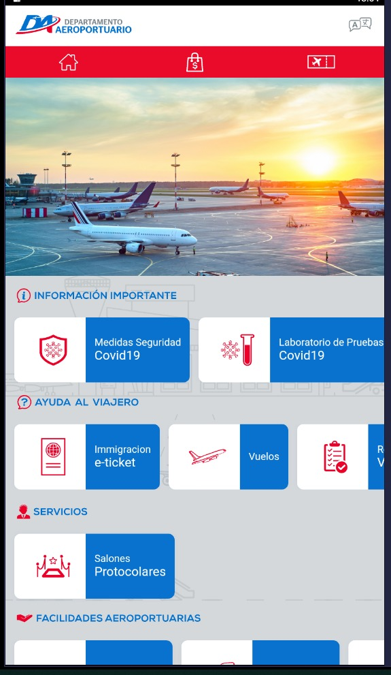
Fuente: Departamento TIC (APP Móvil)
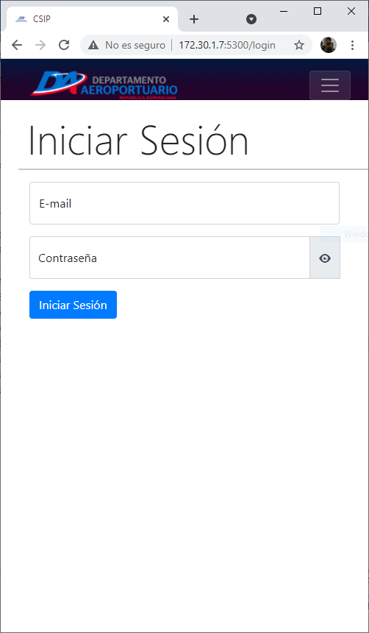
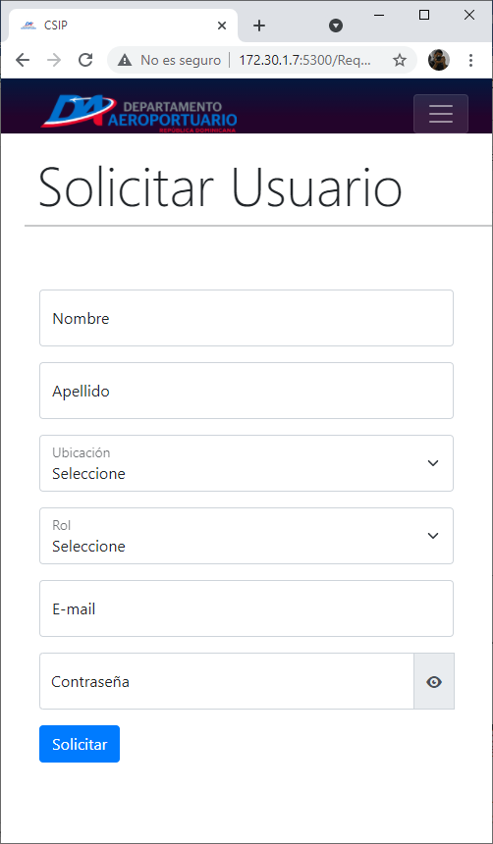
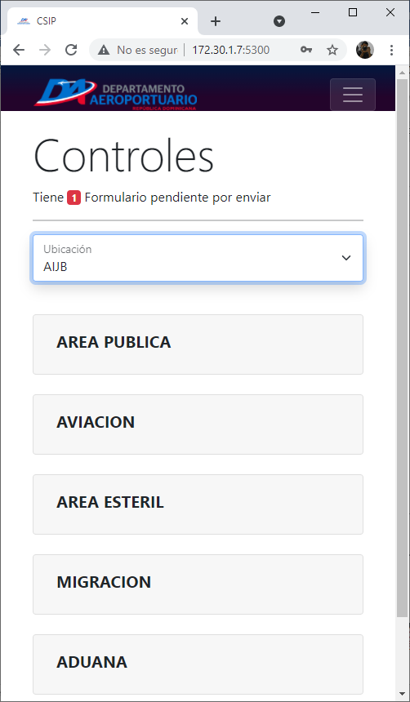
Fuente: Departamento (TIC) (Aplicación Control Supervisión e Inspecciones de Protocolos Aeroportuarios)

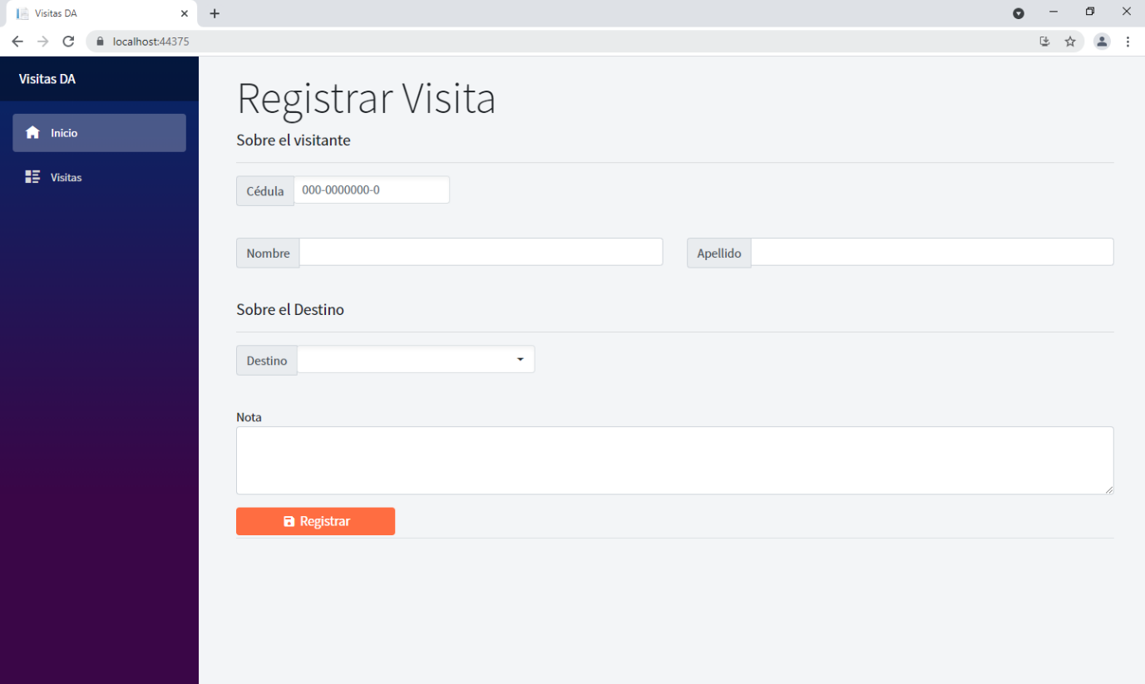

Fuente: Departamento (TIC) (Sistema de Control de Visitas).

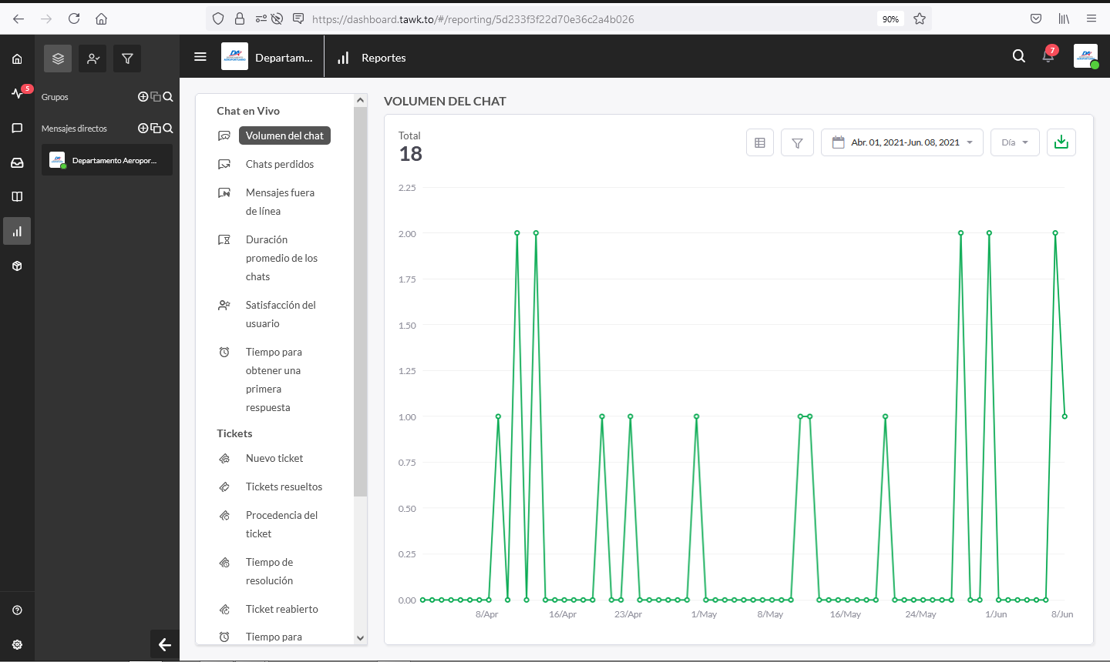
Fuente: Departamento (TIC) (Mesa de servicio web).
Fuente: Departamento (TIC) (Red inalámbrica institucional).

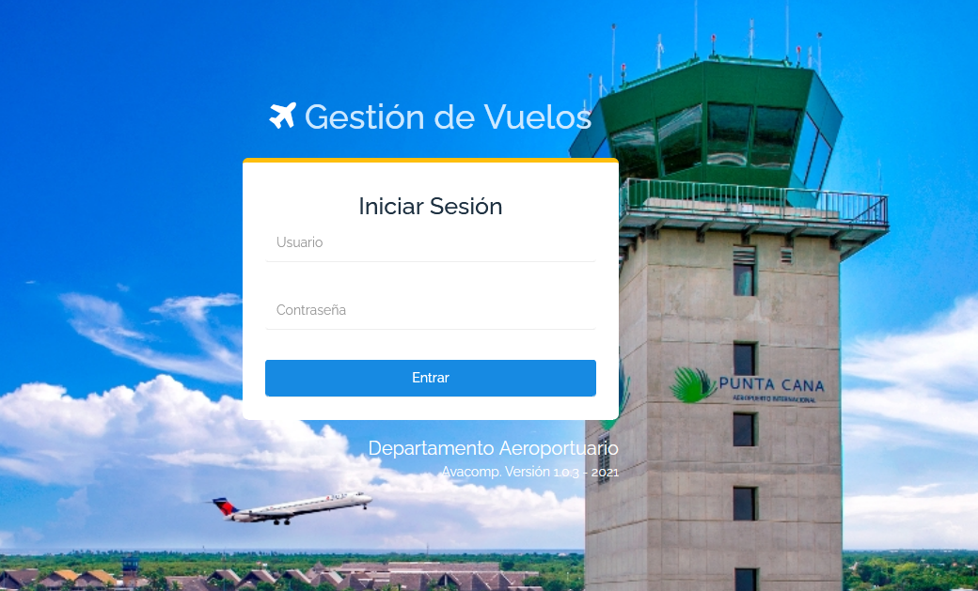Fuente: Departamento (TIC) (Sistema de Gestión de Vuelos)
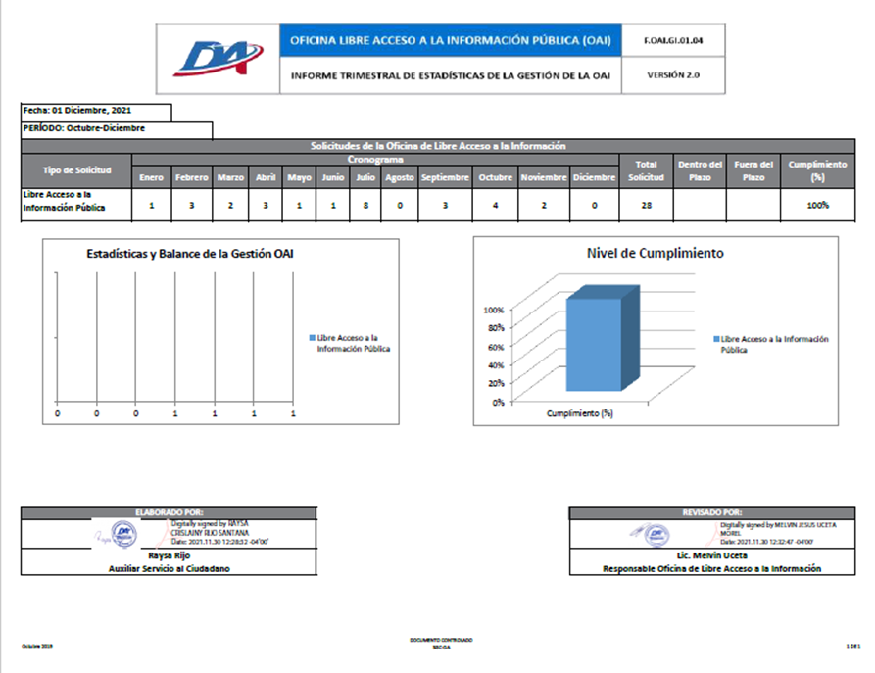
Fuente: Oficina de Libre Acceso a la Información (Informe Trimestral de Estadísticas de la Gestión OAI).

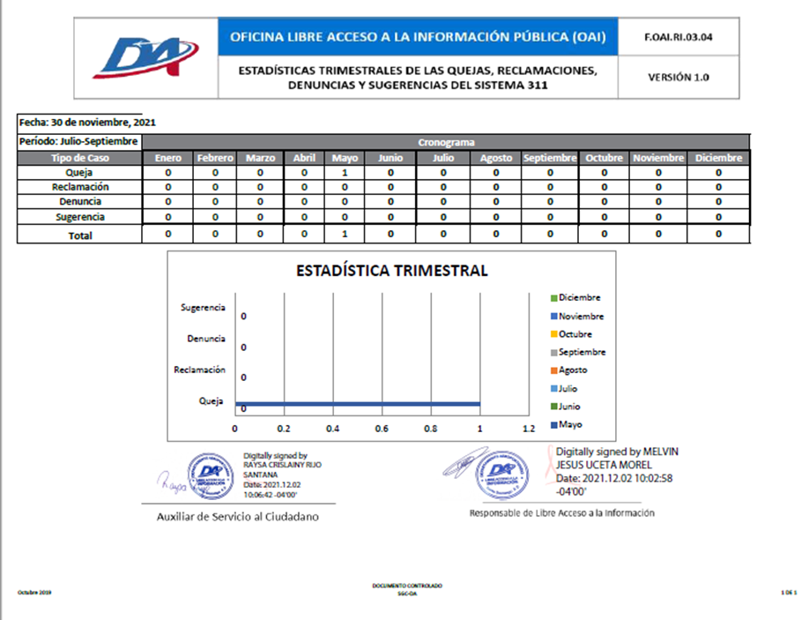
Fuente: Oficina de Libre Acceso a la Información (Estadísticas Trimestrales del Sistema 3-1-1).

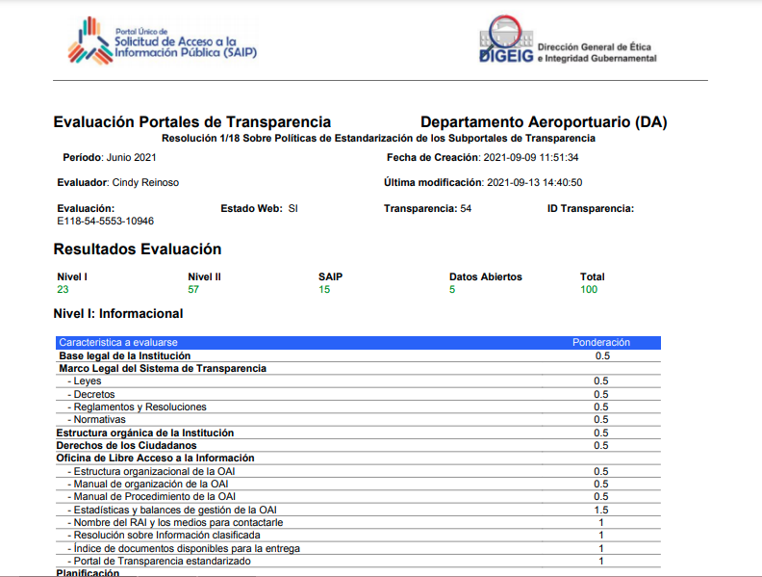
Fuente: Oficina de Libre Acceso a la Información (Evaluaciones sub-portales de transparencia).

